東海大學「公民文化教學工作坊」
會議主題：「新時代」、「新公民」、「新文化」
會議時間：中華民國103年1月7日（星期二）14：00~17：10
會議地點：東海大學創藝學院角落習齋（C116）

時 間 | 議 程
14：00~14：10 | 歡迎詞：范聖興教務長  陳以愛主任
14：10~15：30 | 主持人 | 引言人
14：10~15：30 | 陳永峰老師 | 林子立老師
14：10~15：30 | 陳永峰老師 | 魏少君老師
14：10~15：30 | 陳永峰老師 | 綜合討論
15：30~15：40 | 茶敘
15：40~17：00 | 主持人 | 引言人
15：40~17：00 | 王崇名老師 | 陳炯志老師
15：40~17：00 | 王崇名老師 | 張立本老師
15：40~17：00 | 王崇名老師 | 王美淳老師
15：40~17：00 | 王崇名老師 | 綜合討論
17：00~17：10 | 閉幕詞：陳以愛主任
※主持人5分鐘、引言人10分鐘、討論45分鐘，每場80分鐘

東海大學創藝學院角落習齋（C116）平面示意圖
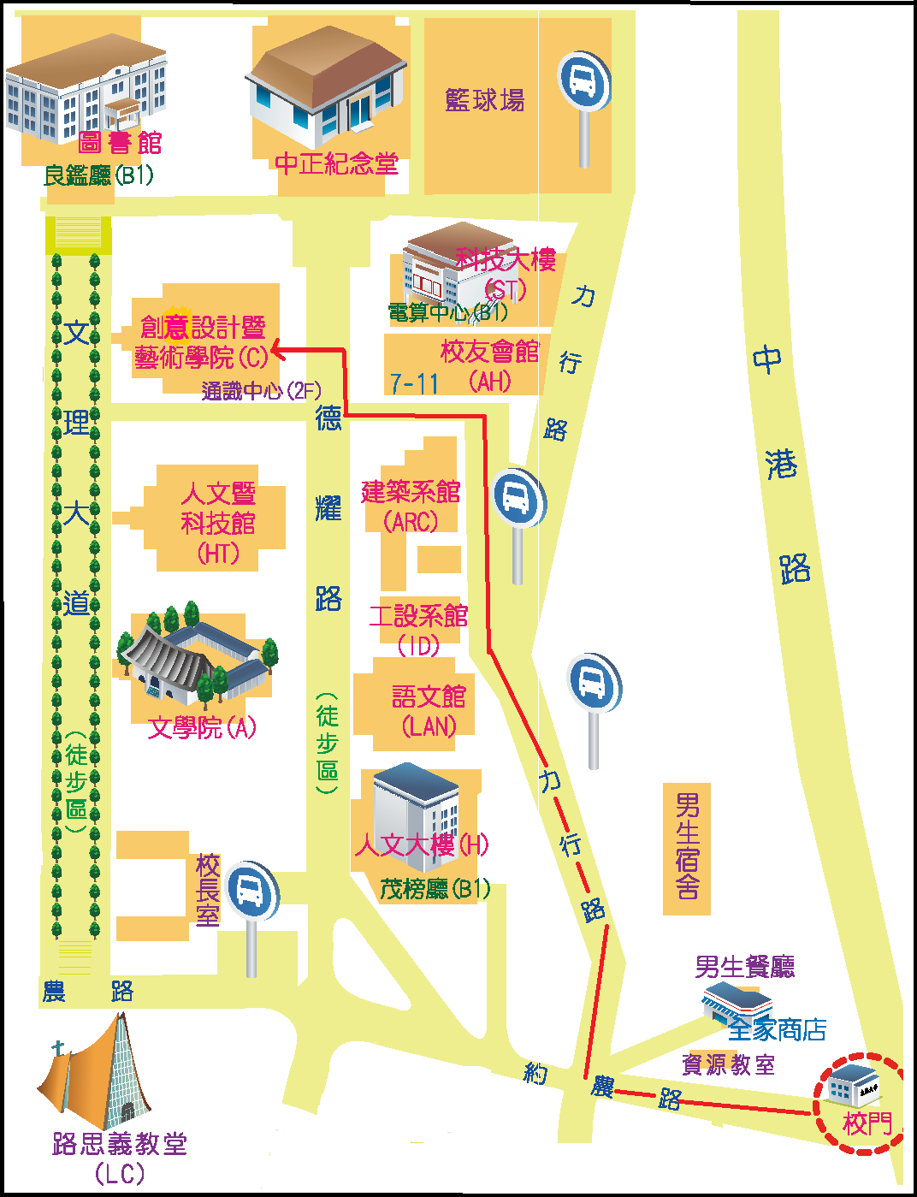
角落習齋C116

